ROSIFUL AQLI

180403010039

1. Insert 20 data

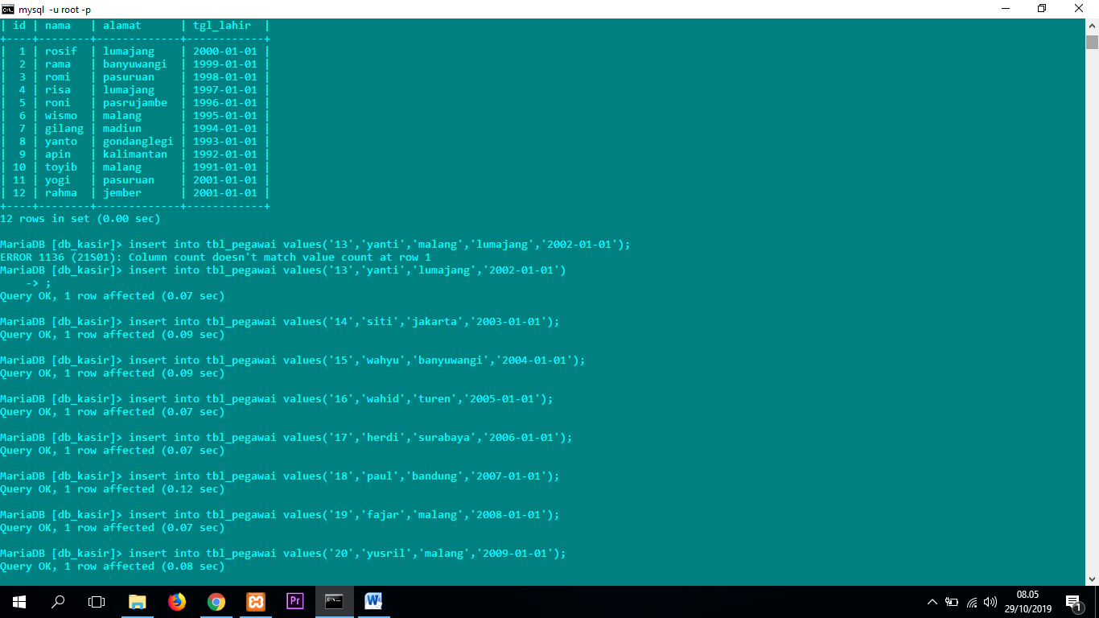

1. Menampilkan umur anggota

**Select *year(curdate())-year(tgl_lahir) as usia from tbl_pegawai;**

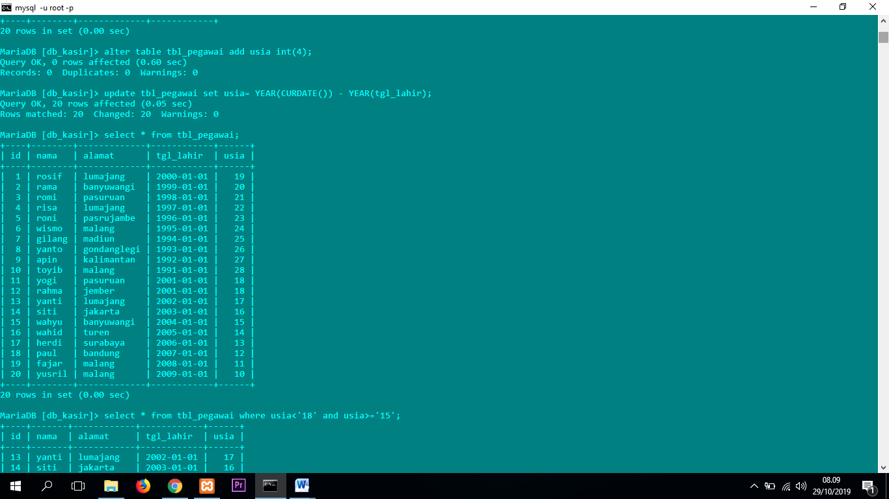

* Tampilkan anggota yang memiliki umur dibawah 18 tahun dan lebih dari sama dengan 15

**Select * from tbl_anggota where usia<’18’ and usia>=’15’;**

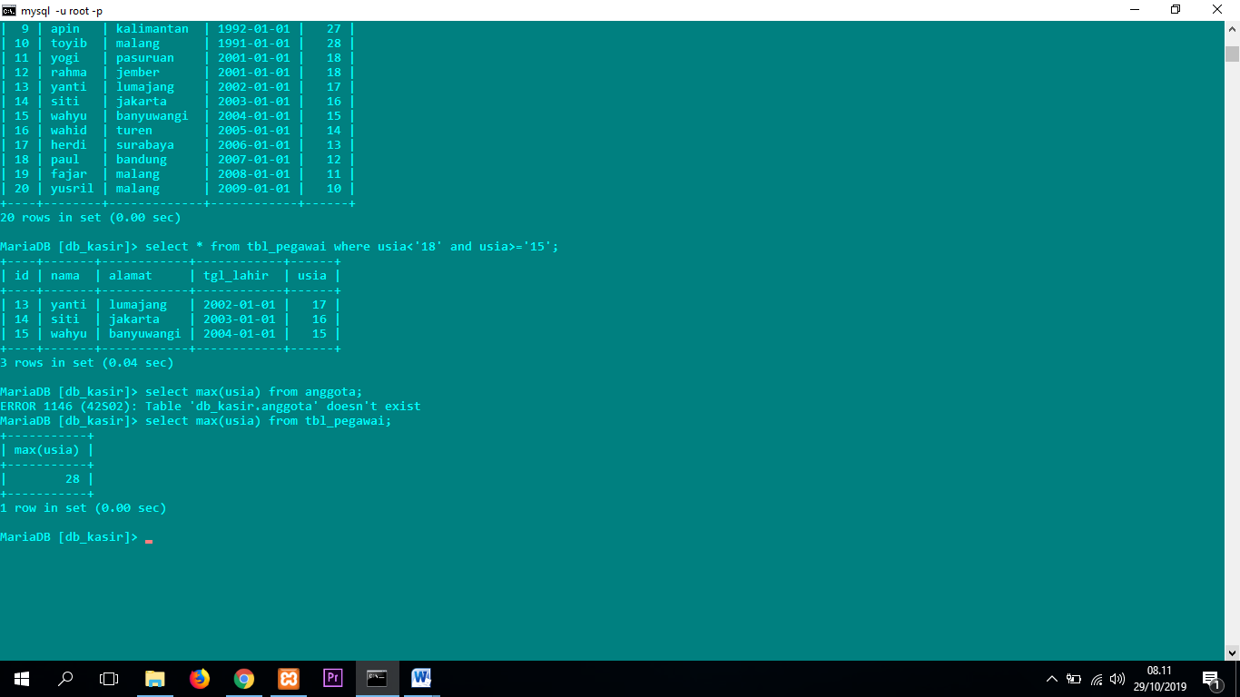

1. Menampilkan umur maksimum dari anggota

**Select max(usia)from tbl_pegawai;**

